Herzlich Wilkommen! – barrierefreie Fassung
Diese Fassung wurde automatisch aus dem Original-PDF erstellt, damit der Inhalt mit Screenreadern lesbar, vergrößerbar und anpassbar ist. Layout, Farben und Gestaltung weichen vom Original ab; Bilder tragen nur einen Platzhalter-Alternativtext. Bei Bedarf beide Fassungen nebeneinander nutzen.

Seite 1

Herzlich

Willkommen!

Seite 2
Das sind wir!
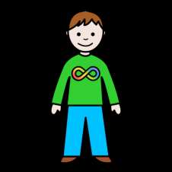

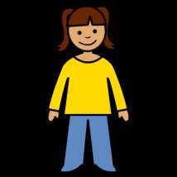

Seite 3

Unsere

Tagesregeln
- Wir sind leise.
- Wir hören uns gegenseitig zu.
- Wir gehen respektvoll miteinander um.

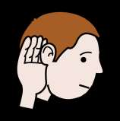
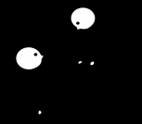
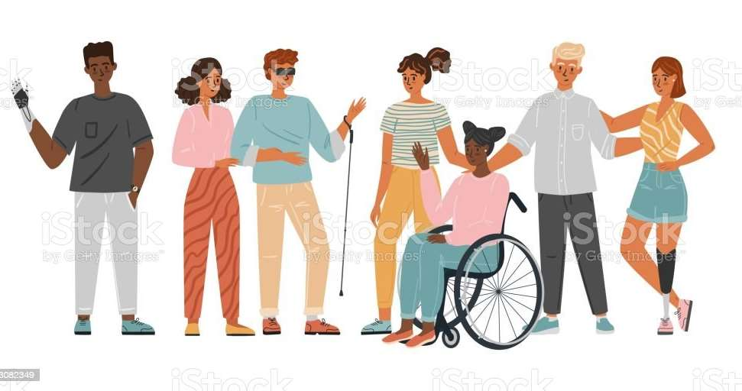

Seite 5

Regeln für die Gruppenarbeit
Wir arbeiten miteinander.
Wir hören uns zu
und lassen uns
aussprechen.
Wir helfen uns
gegenseitig.
Wir sprechen leise.
Bei Fragen oder Problemen melden
wir uns leise.
Jeder arbeitet mit.
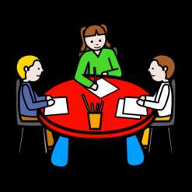

Seite 6
Sitzkino
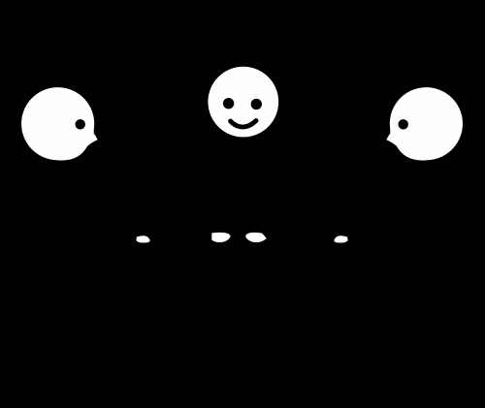

Seite 7

Pause

Seite 8

Fake News
Gezielt gesetzte Falschund Fehlinformationen
Werden häufig in den sozialen Medien und im Internet verbreitet, aber auch in den Nachrichten oder der Zeitung
Erwecken den Eindruck, dass es sich um echte Nachrichten handelt
Sollen Aufmerksamkeit erregen und die Meinung anderer Menschen beeinflussen


Seite 9
Abstimmung



Seite 10

Merke Dir:
- Hinterfrage Aussagen, welche in den sozialen Medien verbreitet
werden kritisch.
- Überprüfe die Aussagen auf ihre Richtigkeit (beispielsweise mit der
Checkliste).
- Verbreite keine Aussagen, von denen du nicht sicher weißt, ob sie
der Wahrheit entsprechen.
- Alle Menschen sind verschieden und doch gleich!


Seite 11
Danke für eure Mitarbeit!

Hinweis: Teile des Textes wurden per automatischer Texterkennung aus Bildern übernommen und können Fehler enthalten.
Quelle: PowerPoint.pdf · praxis.leaschulz.com · Lizenz siehe Materialseite.

